**接口文档**

# 公共报文头

## 测试环境服务

测试环境：http://139.196.35.198:8080 {path} （具体path见具体接口）

## 请求

|  |  |  |  |  |
| --- | --- | --- | --- | --- |
| 字段名称 | 类型 | 字段描述 | 是否必输 | 备注 |
| uid | Integer | 用户id |  |  |
| token | String | 用户token |  |  |
| os | String | 操作系统 |  | android or ios |
| version | Integer | 版本号 |  |  |
| versionName | String | 外部版名 |  |  |

## 响应

|  |  |  |  |  |
| --- | --- | --- | --- | --- |
| 字段名称 | 类型 | 字段描述 | 是否必输 | 备注 |
| respCode | String | 响应码 | Y | 000000表示成功，其它失败 |
| respMsg | String | 响应信息 | Y |  |

# 用户服务

## 用户注册(http)

path：/user/regist

method:post

Content-Type: application/json

### 请求

|  |  |  |  |  |
| --- | --- | --- | --- | --- |
| 字段名称 | 字段中文描述 | 类型 | 是否必输 | 备注 |
| mobile | 手机号码 | String | Y | 平台用户必传 |
| password | 密码 | String | Y | 平台用户必传 |
| platType | 登入用户类型，0：自己平台用户，1：微信用户，2：微博用户 | Integer | Y | 目前只支持0的用户 |
| identifyCode | 验证码 | String | Y | 8888是全能型验证码 |
| platUserId | 外部平台的用户id |  | N | 待定 |
| userLevel | 用户等级 | Integer | N | 待定 |
| is_member | 是否会员 | Boolean | N |  |
| isDoctor | 是否是医生 | Boolean | N |  |

### 返回

|  |  |  |  |  |
| --- | --- | --- | --- | --- |
| 字段名称 | 字段中文描述 | 类型 | 是否必输 | 备注 |
| uid | 用户id | Integer | Y |  |

demo:

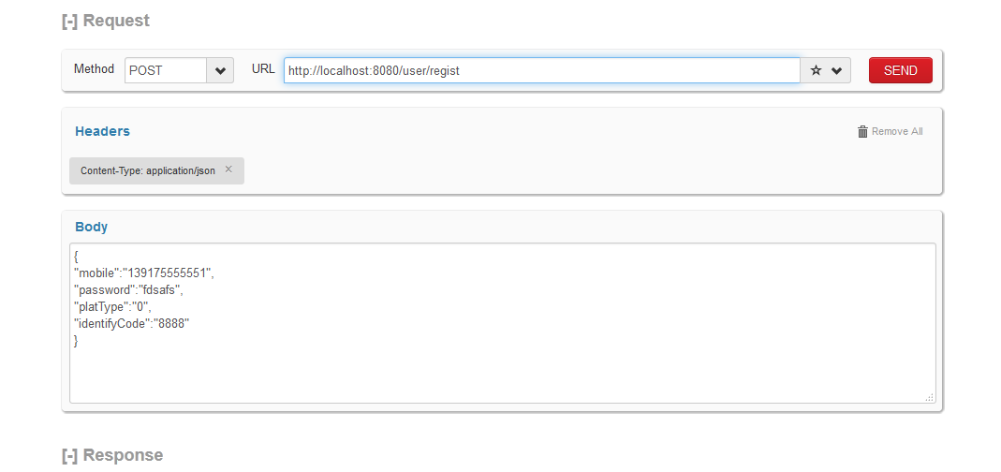

## 用户登录(http)

path：/user/login

method:post

Content-Type: application/json

### 请求

|  |  |  |  |  |
| --- | --- | --- | --- | --- |
| 字段名称 | 字段中文描述 | 类型 | 是否必输 | 备注 |
| mobile | 手机号码 | String | Y | 平台用户必传 |
| password | 密码 | String | Y | 平台用户必传 |
| platType | 登入用户类型，0：自己平台用户，1：微信用户，2：微博用户 | Integer | Y | 目前只支持0的用户 |
| platUserId | 外部平台的用户id |  | N | 待定 |

### 返回

|  |  |  |  |  |
| --- | --- | --- | --- | --- |
| 字段名称 | 字段中文描述 | 类型 | 是否必输 | 备注 |
| uid | 用户id | Integer | Y |  |
| token | 登录Token | String | Y |  |

## 发送验证码(http)

path：/identifyCode/send

method:post

Content-Type: application/json

### 请求

|  |  |  |  |  |
| --- | --- | --- | --- | --- |
| 字段名称 | 字段中文描述 | 类型 | 是否必输 | 备注 |
| mobile | 手机号码 | String | Y | 平台用户必传 |

### 返回

|  |  |  |  |  |
| --- | --- | --- | --- | --- |
| 字段名称 | 字段中文描述 | 类型 | 是否必输 | 备注 |

## 用户登出(http)

path：/user/loginout

method:post

Content-Type: application/json

### 请求

|  |  |  |  |  |
| --- | --- | --- | --- | --- |
| 字段名称 | 字段中文描述 | 类型 | 是否必输 | 备注 |
| Uid | 用户id | Integer | Y |  |

### 返回

|  |  |  |  |  |
| --- | --- | --- | --- | --- |
| 字段名称 | 字段中文描述 | 类型 | 是否必输 | 备注 |

## 修改密码或者重置密码(http)

path：/user/changePwd

method:post

Content-Type: application/json

### 请求

|  |  |  |  |  |
| --- | --- | --- | --- | --- |
| 字段名称 | 字段中文描述 | 类型 | 是否必输 | 备注 |
| mobile | 手机号码 | String | Y |  |
| password | 新密码 | String | Y |  |
| identifyCode | 验证码 | String | Y |  |

### 返回

|  |  |  |  |  |
| --- | --- | --- | --- | --- |
| 字段名称 | 字段中文描述 | 类型 | 是否必输 | 备注 |

## 用户更新(http)

path：/user/update

method:post

Content-Type: application/json

### 请求

|  |  |  |  |  |
| --- | --- | --- | --- | --- |
| 字段名称 | 字段中文描述 | 类型 | 是否必输 | 备注 |
| uid | 用户id | Integer | Y |  |
| nickname | 昵称 | String |  | 平台用户必传 |
| sex | 性别 | Integer |  | 1：男、2：女 |
| domicile | 居住地 | String |  |  |
| medicalExp | 就医经验 | String |  |  |
| emotion | 情感状态 | String |  |  |
| hometown | 家乡 | String |  |  |
| hobby | 爱好 | String |  |  |
| birthday | 生日 | String |  | Yyyy-MM-dd格式 |
| userLevel | 用户等级 | Integer |  | 待定 |
| isMember | 是否会员 | boolean |  |  |
| isDoctor | 是否医生 | boolean |  |  |

### 返回列表字段如下

|  |  |  |  |  |
| --- | --- | --- | --- | --- |
| 字段名称 | 字段中文描述 | 类型 | 是否必输 | 备注 |

## 批量查询用户 (http)

path：/user/queryByIds

method:post

Content-Type: application/json

### 请求

|  |  |  |  |  |
| --- | --- | --- | --- | --- |
| 字段名称 | 字段中文描述 | 类型 | 是否必输 | 备注 |
| uids | 用户id | List<Integer> | Y |  |

### 返回列表字段如下 list<User>

User字段如下：

|  |  |  |  |  |
| --- | --- | --- | --- | --- |
| 字段名称 | 字段中文描述 | 类型 | 是否必输 | 备注 |
| uid | 用户id | Integer | Y |  |
| nickname | 昵称 | String |  | 平台用户必传 |
| sex | 性别 | Integer |  | 1：男、2：女 |
| domicile | 居住地 | String |  |  |
| medicalExp | 就医经验 | String |  |  |
| emotion | 情感状态 | String |  |  |
| hometown | 家乡 | String |  |  |
| hobby | 爱好 | String |  |  |
| birthday | 生日 | String |  | Yyyy-MM-dd格式 |
| headPortrait | 头像 | String |  |  |
| userLevel | 用户等级 | Integer |  | 待定 |
| created | 注册时间 | Date |  |  |

# banner服务

## 通过模块查询banner(http)

path：/banner/query

method:post

Content-Type: application/json

### 请求

|  |  |  |  |  |
| --- | --- | --- | --- | --- |
| 字段名称 | 字段中文描述 | 类型 | 是否必输 | 备注 |
| modules | Banner的模块 | Integer | Y | 0：首页，1论坛主页 |

### 返回

|  |  |  |  |  |
| --- | --- | --- | --- | --- |
| 字段名称 | 字段中文描述 | 类型 | 是否必输 | 备注 |
| banners | 返回的banner列表 | List<Banner> | Y |  |

Banner对象对应的数据：  
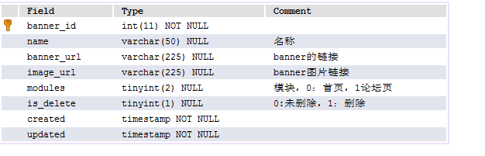

## 创建banner(http)

path：/banner/create

method:post

Content-Type: application/json

### 请求

|  |  |  |  |  |
| --- | --- | --- | --- | --- |
| 字段名称 | 字段中文描述 | 类型 | 是否必输 | 备注 |
| modules | Banner的模块 | Integer | Y | 0：首页，1论坛主页 |
| name | Banner名称或者描述 | String | N | 50字内 |
| bannerUrl | Banner的链接 | String | Y |  |
| imageUrl | 图片的链接 | String | Y |  |
| weight | 排序权重 | Integer | N | 默认0，越大排越前 |

### 返回

|  |  |  |  |  |
| --- | --- | --- | --- | --- |
| 字段名称 | 字段中文描述 | 类型 | 是否必输 | 备注 |

demo:

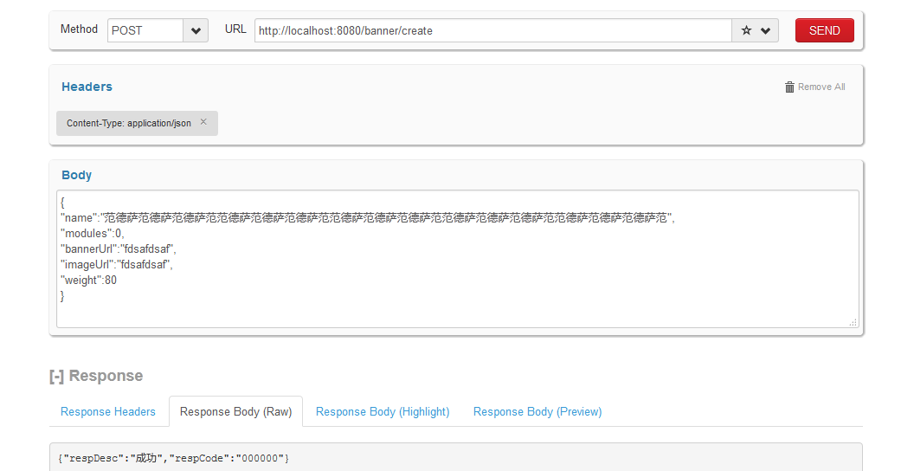

## 删除banner(http)

path：/banner/delete

method:post

Content-Type: application/json

### 请求

|  |  |  |  |  |
| --- | --- | --- | --- | --- |
| 字段名称 | 字段中文描述 | 类型 | 是否必输 | 备注 |
| bannerId | bannerId | Integer | Y |  |

### 返回

|  |  |  |  |  |
| --- | --- | --- | --- | --- |
| 字段名称 | 字段中文描述 | 类型 | 是否必输 | 备注 |

## 更新banner(http)

path：/banner/update

method:post

Content-Type: application/json

### 请求

|  |  |  |  |  |
| --- | --- | --- | --- | --- |
| 字段名称 | 字段中文描述 | 类型 | 是否必输 | 备注 |
| bannerId | bannerId | Integer | Y |  |
| modules | Banner的模块 | Integer | N | 0：首页，1论坛主页 |
| name | Banner名称或者描述 | String | N | 50字内 |
| bannerUrl | Banner的链接 | String | N |  |
| imageUrl | 图片的链接 | String | N |  |
| weight | 排序权重 | Integer | N | 默认0，越大排越前 |

### 返回

|  |  |  |  |  |
| --- | --- | --- | --- | --- |
| 字段名称 | 字段中文描述 | 类型 | 是否必输 | 备注 |

# 类目服务

## 通过模块查询该模块的全部category(http)

path：/category/query

method:post

Content-Type: application/json

### 请求

|  |  |  |  |  |
| --- | --- | --- | --- | --- |
| 字段名称 | 字段中文描述 | 类型 | 是否必输 | 备注 |
| categoryType | category的模块 | Integer | Y | 0：首页，1:论坛类目,2:匿名提问 |

### 返回

|  |  |  |  |  |
| --- | --- | --- | --- | --- |
| 字段名称 | 字段中文描述 | 类型 | 是否必输 | 备注 |
| categorys | 返回的categorys列表 | List<categorys> | Y |  |

categorys对象对应的数据：  
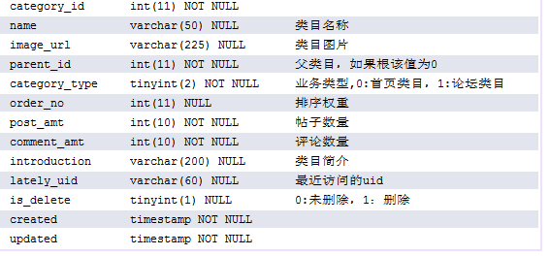

latelyHeadPortraits : Map<String,Integer>,key为uid，value为头像地址

## 通过多个类型查父节点下的category(http)

path：/category/queryBatch

method:post

Content-Type: application/json

### 请求

|  |  |  |  |  |
| --- | --- | --- | --- | --- |
| 字段名称 | 字段中文描述 | 类型 | 是否必输 | 备注 |
| categoryTypeList | category的模块 | List<Integer> | Y | 0：首页，1:论坛类目,2:匿名提问 |
| parentId | 类目的父节点id | Integer | Y | 如果是子节点则为0 |

### 返回

|  |  |  |  |  |
| --- | --- | --- | --- | --- |
| 字段名称 | 字段中文描述 | 类型 | 是否必输 | 备注 |
| categorys | 返回的categorys列表 | List<categorys> | Y |  |

categorys对象对应的数据：  


latelyHeadPortraits : Map<String,Integer>,key为uid，value为头像地址

## 新增类目category(http)

path：/category/create

method:post

Content-Type: application/json

### 请求

|  |  |  |  |  |
| --- | --- | --- | --- | --- |
| 字段名称 | 字段中文描述 | 类型 | 是否必输 | 备注 |
| categoryType | category的模块 | Integer | Y | 0：首页类目，1论坛主页类目,  2:匿名提问 |
| name | 类目名称 | String | Y | 页面显示，必填 |
| parentId | 父类目的id | Integer | N | 不写默认为0，0对对应模块的根目录 |
| orderNo | 类目排序权重 | Integer | N | 不写默认为0，值越大显示靠前 |
| imageUrl | 类目图片地址 | String | N | 论坛展示会用到 |
| introduction | 类目简介 | String | N | 论坛展示会用到 |
| latelyUidFixed | 最近访问是否是固定值 | Boolean | N | 0:表示非固定，1表示固定 如果为1表示需要在运营平台设置最近访问用户id。默认为0 |

### 返回

|  |  |  |  |  |
| --- | --- | --- | --- | --- |
| 字段名称 | 字段中文描述 | 类型 | 是否必输 | 备注 |
| categoryId | 类目id | Integer | Y |  |

## 删除类目category(http)

path：/category/delete

method:post

Content-Type: application/json

### 请求

|  |  |  |  |  |
| --- | --- | --- | --- | --- |
| 字段名称 | 字段中文描述 | 类型 | 是否必输 | 备注 |
| categoryId | 类目id | Integer | Y |  |

### 返回

|  |  |  |  |  |
| --- | --- | --- | --- | --- |
| 字段名称 | 字段中文描述 | 类型 | 是否必输 | 备注 |

## 更新类目category最近访问用户id,用于提问模块(http)

path：/category/updateLatelyUid

method:post

Content-Type: application/json

### 请求

|  |  |  |  |  |
| --- | --- | --- | --- | --- |
| 字段名称 | 字段中文描述 | 类型 | 是否必输 | 备注 |
| categoryId | 类目id | Integer | Y |  |
| uids | 最近访问用户id列表 | List<String> | Y |  |

### 返回

|  |  |  |  |  |
| --- | --- | --- | --- | --- |
| 字段名称 | 字段中文描述 | 类型 | 是否必输 | 备注 |

# 帖子服务

## 发帖(http)

path：/post/create

method:post

Content-Type: application/json

### 请求

|  |  |  |  |  |
| --- | --- | --- | --- | --- |
| 字段名称 | 字段中文描述 | 类型 | 是否必输 | 备注 |
| uid | 用户id | Integer | Y |  |
| context | 帖子内容 | String | Y |  |
| categoryId | 类目id | Integer | Y |  |
| simpleContent | 内容简截 | String |  | 如果是首页的帖子，就必传。如果是贴吧的帖子可以不传。 |
| location | 位置 | String |  |  |
| title | 标题 | String |  |  |
| author | 作者 | String |  |  |
| images | 图片 | List<String> |  | 完整图片路径 |

### 返回

|  |  |  |  |  |
| --- | --- | --- | --- | --- |
| 字段名称 | 字段中文描述 | 类型 | 是否必输 | 备注 |

## 删帖(http)

path：/post/delete

method:post

Content-Type: application/json

### 请求

|  |  |  |  |  |
| --- | --- | --- | --- | --- |
| 字段名称 | 字段中文描述 | 类型 | 是否必输 | 备注 |
| postId | 帖子id | Integer | Y |  |

### 返回

|  |  |  |  |  |
| --- | --- | --- | --- | --- |
| 字段名称 | 字段中文描述 | 类型 | 是否必输 | 备注 |

## 通过类目id分页查帖子列表(http)

path：/post/queryByCid

method:post

Content-Type: application/json

### 请求

|  |  |  |  |  |
| --- | --- | --- | --- | --- |
| 字段名称 | 字段中文描述 | 类型 | 是否必输 | 备注 |
| categoryId | 类目id | Integer | Y |  |
| pageSize | 每页的数量 | Integer | Y |  |
| pageNo | 页码 | Integer | Y | 从0开始，0表示第一页 |

### 返回

|  |  |  |  |  |
| --- | --- | --- | --- | --- |
| 字段名称 | 字段中文描述 | 类型 | 是否必输 | 备注 |
| List<PostExt> post | 帖子列表 |  | Y |  |

PostExt对象：

|  |  |  |  |  |
| --- | --- | --- | --- | --- |
| 字段名称 | 字段中文描述 | 类型 | 是否必输 | 备注 |
| postInfo | 帖子信息 | PostInfo | Y |  |
| user | 发帖人信息 | User | Y |  |
| postImages | 帖子图片 | List<PostImage> |  |  |

PostInfo 信息

|  |  |  |  |  |
| --- | --- | --- | --- | --- |
| 字段名称 | 字段中文描述 | 类型 | 是否必输 | 备注 |
| postId | 帖子id | Integer | Y |  |
| uid | 发帖人id | Integer |  |  |
| categoryId | 类目id | Integer |  |  |
| collectionAmt | 收藏数量 | Integer |  |  |
| redAmt | 已读数量 | Integer |  |  |
| goodAmt | 好评数量 | Integer |  |  |
| comments_amt | 评论数 | Integer |  |  |
| simpleContent | 帖子内容截取 | String |  |  |
| created | 创建时间 | Date |  |  |

## 我的发布(http)

path：/post/queryMyPublish

method:post

Content-Type: application/json

### 请求

|  |  |  |  |  |
| --- | --- | --- | --- | --- |
| 字段名称 | 字段中文描述 | 类型 | 是否必输 | 备注 |
| uid | 用户id | Integer | Y |  |
| pageSize | 每页的数量 | Integer | Y |  |
| pageNo | 页码 | Integer | Y | 从0开始，0表示第一页 |

### 返回

同5.3

## 我的提问(http)

path：/post/queryMyqQuestion

method:post

Content-Type: application/json

### 请求

|  |  |  |  |  |
| --- | --- | --- | --- | --- |
| 字段名称 | 字段中文描述 | 类型 | 是否必输 | 备注 |
| uid | 用户id | Integer | Y |  |
| pageSize | 每页的数量 | Integer | Y |  |
| pageNo | 页码 | Integer | Y | 从0开始，0表示第一页 |

### 返回

同5.3

## 我的收藏(http)

path：/post/queryMyCollection

method:post

Content-Type: application/json

### 请求

|  |  |  |  |  |
| --- | --- | --- | --- | --- |
| 字段名称 | 字段中文描述 | 类型 | 是否必输 | 备注 |
| uid | 用户id | Integer | Y |  |
| pageSize | 每页的数量 | Integer | Y |  |
| pageNo | 页码 | Integer | Y | 从0开始，0表示第一页 |

### 返回

同5.3

## 通过帖子id查帖子详情(http)

path：/post/queryByPostid

method:post

Content-Type: application/json

### 请求

|  |  |  |  |  |
| --- | --- | --- | --- | --- |
| 字段名称 | 字段中文描述 | 类型 | 是否必输 | 备注 |
| postId | 帖子id | Integer | Y |  |
| uid | 登陆的用户id | Integer | Y |  |

### 返回 isCollection：是否收藏，true:已经收藏 ，false未收藏

isGood：是否点赞，true已经点赞, false未点赞

同5.3

## 阅读帖子(http)

path：/post/read

method:post

Content-Type: application/json

### 请求

|  |  |  |  |  |
| --- | --- | --- | --- | --- |
| 字段名称 | 字段中文描述 | 类型 | 是否必输 | 备注 |
| postId | 帖子id | Integer | Y |  |
| uid | 读帖人的uid | Integer | Y |  |

### 返回

|  |  |  |  |  |
| --- | --- | --- | --- | --- |
| 字段名称 | 字段中文描述 | 类型 | 是否必输 | 备注 |

## 收藏帖子 or 取消收藏(http)

path：/post/collection

method:post

Content-Type: application/json

### 请求

|  |  |  |  |  |
| --- | --- | --- | --- | --- |
| 字段名称 | 字段中文描述 | 类型 | 是否必输 | 备注 |
| postId | 帖子id | Integer | Y |  |
| uid | 读帖人的uid | Integer | Y |  |
| collectionAmt | 收藏的数量 | Integer | Y | 收藏值为1，  取消收藏值为 -1.  只能这两个值 |

### 返回

|  |  |  |  |  |
| --- | --- | --- | --- | --- |
| 字段名称 | 字段中文描述 | 类型 | 是否必输 | 备注 |

## 赞帖子 or 取消赞(http)

path：/post/praise

method:post

Content-Type: application/json

### 请求

|  |  |  |  |  |
| --- | --- | --- | --- | --- |
| 字段名称 | 字段中文描述 | 类型 | 是否必输 | 备注 |
| postId | 帖子id | Integer | Y |  |
| commentId | 评论id | Integer | N | 针对评论的点赞，提问模块用。 |
| uid | 读帖人的uid | Integer | Y |  |
| goodAmt | 收藏的数量 | Integer | Y | 赞值为1，  取消赞值为 -1.  只能这两个值 |
|  |  |  |  |  |

### 返回

|  |  |  |  |  |
| --- | --- | --- | --- | --- |
| 字段名称 | 字段中文描述 | 类型 | 是否必输 | 备注 |

## 评论帖子(http)

path：/comment/create

method:post

Content-Type: application/json

### 请求

|  |  |  |  |  |
| --- | --- | --- | --- | --- |
| 字段名称 | 字段中文描述 | 类型 | 是否必输 | 备注 |
| postId | 帖子id | Integer | Y |  |
| parentCommentId | 针对的评论id | Integer | N |  |
| content | 评论内容 | Integer | Y |  |
| uid | 评论人id | Integer | Y |  |

### 返回

|  |  |  |  |  |
| --- | --- | --- | --- | --- |
| 字段名称 | 字段中文描述 | 类型 | 是否必输 | 备注 |
| commentId | 评论id | Integer | Y |  |

## 删除评论(http)

path：/comment/delete

method:post

Content-Type: application/json

### 请求

|  |  |  |  |  |
| --- | --- | --- | --- | --- |
| 字段名称 | 字段中文描述 | 类型 | 是否必输 | 备注 |
| commentId | 评论id | Integer | Y |  |

### 返回

|  |  |  |  |  |
| --- | --- | --- | --- | --- |
| 字段名称 | 字段中文描述 | 类型 | 是否必输 | 备注 |

## 分页取帖子评论(http)

path：/comment/query

method:post

Content-Type: application/json

### 请求

|  |  |  |  |  |
| --- | --- | --- | --- | --- |
| 字段名称 | 字段中文描述 | 类型 | 是否必输 | 备注 |
| postId | 帖子id | Integer | Y |  |
| pageSize | 每页数量 | Integer | Y |  |
| pageNo | 页码 | Integer | Y | 0开始 |

### 返回

List<PostComments>  
PostComments字段

|  |  |  |  |  |
| --- | --- | --- | --- | --- |
| 字段名称 | 字段中文描述 | 类型 | 是否必输 | 备注 |
| commentId | 评论id | Integer | Y |  |
| postId | 帖子id | Integer | Y |  |
| parentCommentId | 父的评论id | Integer | N |  |
| parentCommentUid | 父的评论用户id | Integer | N |  |
| content | 评论内容 | Integer | Y |  |
| uid | 评论人id | Integer | Y |  |

user字段

|  |  |  |  |  |
| --- | --- | --- | --- | --- |
| 字段名称 | 字段中文描述 | 类型 | 是否必输 | 备注 |
| uid | 发帖人uid | Integer |  |  |
| nickname | 昵称 | Integer |  |  |
| sex | 性别 | Integer |  | 性别 1：男、2：女 |
| is_member | 是否会员 | Boolean |  |  |
| is_doctor | 是否医生 | Boolean |  |  |
| birthday | 生日 | String |  |  |

## 文章总数(http)

path：/post/queryCountByCategoryType

method:post

Content-Type: application/json

### 请求

|  |  |  |  |  |
| --- | --- | --- | --- | --- |
| 字段名称 | 字段中文描述 | 类型 | 是否必输 | 备注 |

### 返回

|  |  |  |  |  |
| --- | --- | --- | --- | --- |
| 字段名称 | 字段中文描述 | 类型 | 是否必输 | 备注 |
| count | 总数 | Integer | Y |  |

# 上传图片服务

**注：图片服务器的host跟其他服务的host单独配置**

## 上传头像

<form action=*"/images/uploadHead"* method=*"post"* enctype=*"multipart/form-data"*>

<p>

原图片 :<input type=*"file"* name=*"file"*/><br />

缩略图 :<input type=*"file"* name=*"smallfile"*/><br />

用户id: <input type=*"text"* name=*"uid"*/><br />

</p>

<input type=*"submit"* value=*"上传"* />

</form>

### 请求

### 返回

|  |  |  |  |  |
| --- | --- | --- | --- | --- |
| 字段名称 | 字段中文描述 | 类型 | 是否必输 | 备注 |

测试环境：http://139.196.35.198:8081/head/{uid}%100/{uid}.png 大图

http://139.196.35.198:8081/head/{uid}%100/{uid}_s.png 缩略图

如：http://139.196.35.198:8081/head/1/1.png

如：http://139.196.35.198:8081/head/1/1_s.png

## banner图片上传

<form action=*"/images/uploadBanner"* method=*"post"* enctype=*"multipart/form-data"*>

<p>

原图片 :<input type=*"file"* name=*"file"*/><br />

缩略图 :<input type=*"file"* name=*"smallfile"*/><br />

bannerId: <input type=*"text"* name=*"bannerId"*/><br />

</p>

<input type=*"submit"* value=*"上传"* />

</form>

### 请求

### 返回

|  |  |  |  |  |
| --- | --- | --- | --- | --- |
| 字段名称 | 字段中文描述 | 类型 | 是否必输 | 备注 |

测试环境：http://139.196.35.198:8081/banner/{bannerId}%100/{bannerId}.png 大图

http://139.196.35.198:8081/banner/{bannerId}%100/{bannerId}_s.png 缩略图

## 帖子图片上传

<form action=*"/images/uploadPostImg"* method=*"post"* enctype=*"multipart/form-data"*>

<p>

原图片 :<input type=*"file"* name=*"file1"*/><br />

缩略图 :<input type=*"file"* name=*"smallfile1"*/><br />

原图片 :<input type=*"file"* name=*"file2"*/><br />

缩略图 :<input type=*"file"* name=*"smallfile2"*/><br />

......(***file和smallfile能无限扩展递增下去***)

</p>

<input type=*"submit"* value=*"上传"* />

</form>

### 请求

### 返回

|  |  |  |  |  |
| --- | --- | --- | --- | --- |
| 字段名称 | 字段中文描述 | 类型 | 是否必输 | 备注 |
| path | 图片path(不包含host和port) | List<String> |  | 只是大图的path，小图在后缀前加 "_s" |

测试host/port : http://139.196.35.198:8081

## category图片上传

<form action=*"/images/uploadCategory"* method=*"post"* enctype=*"multipart/form-data"*>

<p>

原图片 :<input type=*"file"* name=*"file"*/><br />

categoryId: <input type=*"text"* name=*"categoryId"*/><br />

</p>

<input type=*"submit"* value=*"上传"* />

</form>

### 请求

### 返回

|  |  |  |  |  |
| --- | --- | --- | --- | --- |
| 字段名称 | 字段中文描述 | 类型 | 是否必输 | 备注 |

测试环境：http://139.196.35.198:8081/category/{categoryId}%100/{ categoryId}.png 大图

http://139.196.35.198:8081/category /{ categoryId }%100/{ categoryId }_s.png 缩略图

## 图片host(http)

path：/images/getImgHost

method:post

Content-Type: application/json

### 请求

|  |  |  |  |  |
| --- | --- | --- | --- | --- |
| 字段名称 | 字段中文描述 | 类型 | 是否必输 | 备注 |

### 返回

|  |  |  |  |  |
| --- | --- | --- | --- | --- |
| 字段名称 | 字段中文描述 | 类型 | 是否必输 | 备注 |
| host | 域名和端口 | String | Y |  |

# 举报服务

## 举报(http)

path：/tsreport/create

method:post

Content-Type: application/json

### 请求

|  |  |  |  |  |
| --- | --- | --- | --- | --- |
| 字段名称 | 字段中文描述 | 类型 | 是否必输 | 备注 |
| uid | 用户id | Integer | Y |  |
| categoryType | 帖子类目类型 | Integer | Y | 0:首页类目，1:论坛类目,2:匿名提问 |
| reportType | 文章or评论 | String | Y | 'article'： 表示文章 'comment'：表示帖子 |
| postId | 帖子id | Integer |  |  |
| commentId | 评论id | Integer |  |  |
| reason | 举报内容 | String |  |  |

### 返回

|  |  |  |  |  |
| --- | --- | --- | --- | --- |
| 字段名称 | 字段中文描述 | 类型 | 是否必输 | 备注 |